2017年1月24日
メディアご担当者
報道ご担当者 各位
超希少！
一粒125円のミニトマトがネット販売開始！
今まで食べた事のない
『赤ちゃんのほっぺのような柔らかい感触』が特徴
＜今ならメディア様向け試食配送キャンペーン実施中＞

株式会社ファインシード（本社：東京都渋谷区、代表取締役社長：頼定 誠）は、スマートフォン上で本物の農園の区画オーナーになれるIoT農業アプリ『こっそり農遠トマト』にて提携している、みつファームの高級ミニトマト『Giulietta-ジュリエッタ-』をオンラインショップで販売開始したことをお知らせいたします。

■オンラインショップについて
生産当初の『Giulietta-ジュリエッタ-』は果皮が柔らかいため、消費期限が短く流通に乗せた場合に店頭に並ぶまでにロスタイムがあり、お客様の手に渡るまでに時間がかかってしまう問題がありました。全国のお客様へお届けすべく何度も改良を行い、今の『Giulietta-ジュリエッタ-』となりました。配送時には、高級さくらんぼのような一つ一つ接触しないようなデリケートな包装で工夫もしています。今回、オンラインショップで販売することにより、完熟状態での収穫が可能になり、より美味しい状態でお客様に届けることができるようになりました。オンラインショップにて販売されるトマトは、2,778円（税別・送料別）で大きさと形を厳選した贈り物にも最適な商品です。さらに、みつファームにて生産している桃太郎トマトのドレッシングやジャムも同時販売しております。
販売サイト「高級ミニトマト『Giulietta-ジュリエッタ-』オンラインストア」にてご購入いただけます。
オンライショップURL ：https://giulietta.kossori.farm/
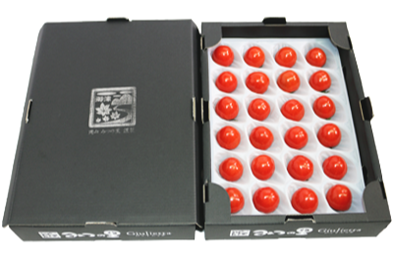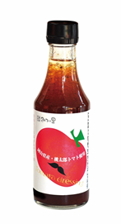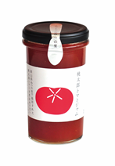
高級ミニトマト『Giulietta-ジュリエッタ-』 桃太郎トマトドレッシング＆ジャム
※ 「こっそり農遠トマト」で月額1,980円（税別）の高級ミニトマト『Giulietta-ジュリエッタ-』は、無選別のものです。

■みつファーム産 『Giulietta-ジュリエッタ-』について
高級ミニトマト『Giulietta-ジュリエッタ-』は一部の百貨店やアンテナショップでのみ販売される、たいへん希少なミニトマトです。『Giulietta-ジュリエッタ-』は「プチぷよ」という品種のトマトをみつファーム独自の肥料配合により栽培された、実太りが良く糖度の安定した商品です。また、赤ちゃんのほっぺのような感触が特徴です。酸味は強くなく、糖度が高いため、甘さを強く感じることができ、それでいて後味はすっきりとしています。果皮が柔らかいため、一粒まるごと食べれば口の中で皮が溶け、ジューシーな食感がひろがります。



■みつの里（生産者）/ みつファームについて

⊳みつの里（生産者）  〒709-2132  岡山県岡山市北区御津草生1053-1 | ⊳みつファーム（農園）  〒709-2105  岡山県岡山市北区御津伊田490

＜安定供給＆品質へのこだわり＞
温度、炭酸ガス濃度、培養液量などを自動管理することによって、ハウス内のコンディションを保っています。
全ての工程を標準化することで、安定的な供給量と品質を可能にしています。また、ハウス内の清掃や衛生管理を徹底し、独自の病害虫管理プログラムを行うことで、農薬の使用を極力抑えています。

＜おいしさへのこだわり＞
独立ポット方式を採用することで、一株毎に手をかけることができ、自然とうまみが増したトマトになります。また、「みつファーム」独自の厳格な収穫基準と、長年にわたりトマトと向き合ってきたスタッフの勘と真心込めたトマトづくりで美味しいを追及しています。

■青山ファーマーズマーケットで『Giulietta-ジュリエッタ-』を初販売！
2017/2/11（土）～ 2017/2/12（日）の2日間限定で青山ファーマーズマーケットにて、『Giulietta-ジュリエッタ-』の販売をいたします。青山ファーマーズマーケットでは、初出品となります。試食販売も実施予定です。

[開催日時]
2017/2/11（土）～ 2017/2/12（日）10：00～16：00
※商品なくなり次第、終了となります。
[開催地]
東京都渋谷区神宮前5-53-70 国際連合大学前庭広場
[ファーマーズマーケット公式ページ]
http://farmersmarkets.jp/

■メディア・報道ご担当者様へ
『Giulietta-ジュリエッタ-』の取材・ご試食希望のメディア・報道ご担当者様、お気軽にお問合せください。
『Giulietta-ジュリエッタ-』のご試食、個別取材対応、写真素材を提供いたします。

名 称： 株式会社ファインシード
所在地：〒150‐0011東京都渋谷区東3-24-2恵比寿STビル2F
代 表： 代表取締役社長 頼定 誠
ＵＲＬ：http://www.fineseed.net/

本リリースに関するお問い合わせはこちらまで
株式会社ファインシード 担当：斎藤 contact@fineseed.net
TEL：03-5766-1770 Fax：03-5766-1780
http://www.fineseed.net/

